BDB^{e} und en2x fordern Flexibilisierung der nationalen Angebotspflicht für Super E5
Super E10 setzt sich in immer mehr EU-Ländern durch
Benzin der Sorte Super E10 wird in Deutschland und Europa immer beliebter. Mittlerweile kann der Kraftstoff mit bis zu zehn Prozent klimafreundlicher Bioethanol-Beimischung europaweit in 21 Ländern getankt werden. Die formelle Angebotsplicht für Super E5 wurde in allen E10-anbietenden Ländern abgeschafft – nur nicht in Deutschland, obwohl mittlerweile fast alle Benzinmotoren Super E10 uneingeschränkt vertragen.

„Super E10 sorgt im Vergleich zu herkömmlichem Benzin für einen deutlich geringeren fossilen CO2-Ausstoß, die Klimabilanz wird immer besser“, so Stefan Walter, Geschäftsführer des Bundesverbandes der deutschen Bioethanolwirtschaft BDBe. „Bioethanol etwa aus Getreidemengen oder Zuckerrüben, die nicht für Nahrung oder Tierfutter benötigt werden, erzielt gegenüber rein fossilem Benzin mehr als 90 Prozent CO2-Einsparungen.“ Damit sei dessen Einsatz eine nachhaltige, effektive und kostengünstige Möglichkeit für mehr Klimaschutz im Straßenverkehr.

Angebot für Super E5 läuft im EU-Ausland zunehmend aus

Super E10 ist in immer mehr europäischen Ländern verfügbar, dafür läuft das Super E5-Angebot vielerorts aus. In Österreich, Polen, Tschechien und einigen skandinavischen Ländern wurde oder wird die Angebotspflicht für E5 an Tankstellen abgeschafft. Begründet wird der Schritt mit der Pflicht zur Erfüllung von EU-Klimaschutzvorgaben. In Deutschland gilt nach wie vor die Pflicht, dass Super E5 an jeder Tankstelle angeboten werden muss.

Der BDB^{e} spricht sich für eine Öffnung dieser Klausel auch in Deutschland aus. Tankstellen sollten ihr Kraftstoffsortenangebot individuell gestalten können: „Wie in den anderen EU-Mitgliedsstaaten sollte die gesetzliche Verpflichtung, Super E5 flächendeckend anbieten zu müssen, entfallen. Dies schafft an der Tankstelle Platz im Angebot für weitere alternative Kraftstoffsorten“, so Walter. Dazu könnte in mittlerer Zukunft etwa Super E20 mit bis zu 20 Prozent Bioethanol-Anteil gehören.

Prof. Christian Küchen, Geschäftsführer vom en2x – Wirtschaftsverband Fuels und Energie ergänzt: „Der Absatztrend weg von E5, hin zu E10 hält in Deutschland an. Denn auch finanziell erscheint der Preisvorteil von E10 für Tankkunden zunehmend attraktiv: Mit dem allgemeinen Anstieg des Kraftstoffpreisniveaus infolge der Nahostkrise ist der E10-Anteil am Benzinabsatz sprunghaft auf rund 35 Prozent gestiegen. Und da ist noch weiter Luft nach oben“.

Keine Sorge um den Motor

Mehr als 99 Prozent aller in Deutschland seit gut 30 Jahren zugelassenen und alle neuen Fahrzeuge vertragen Super E10 problemlos. Eine aktuelle Studie des Instituts für Kolbenmaschinen (IFKM) am Karlsruher Institut für Technologie (KIT) im Auftrag von en2x zeigt, dass lediglich für ca. 0,7 Prozent der ab 1995 zugelassenen Pkw mit Benzinmotor (Kleinst-, Klein- und Mittelklasse-Fahrzeuge sowie SUV, Vans und Geländewagen – in Summe ca. 226.000 Pkw) E10 nicht uneingeschränkt verwendbar ist.
Reisende finden Super E10 mittlerweile außerhalb Deutschlands an Tankstellen in Belgien, Bulgarien, Dänemark, Estland, Finnland, Frankreich, Großbritannien, Irland, Lettland, Litauen, Luxemburg, den Niederlanden, Norwegen, Polen, Rumänien, Schweden, Slowakei, Tschechien, Ungarn und in Österreich. Der Ottokraftstoff mit reduziertem CO₂-Ausstoß ist europaweit genormt.

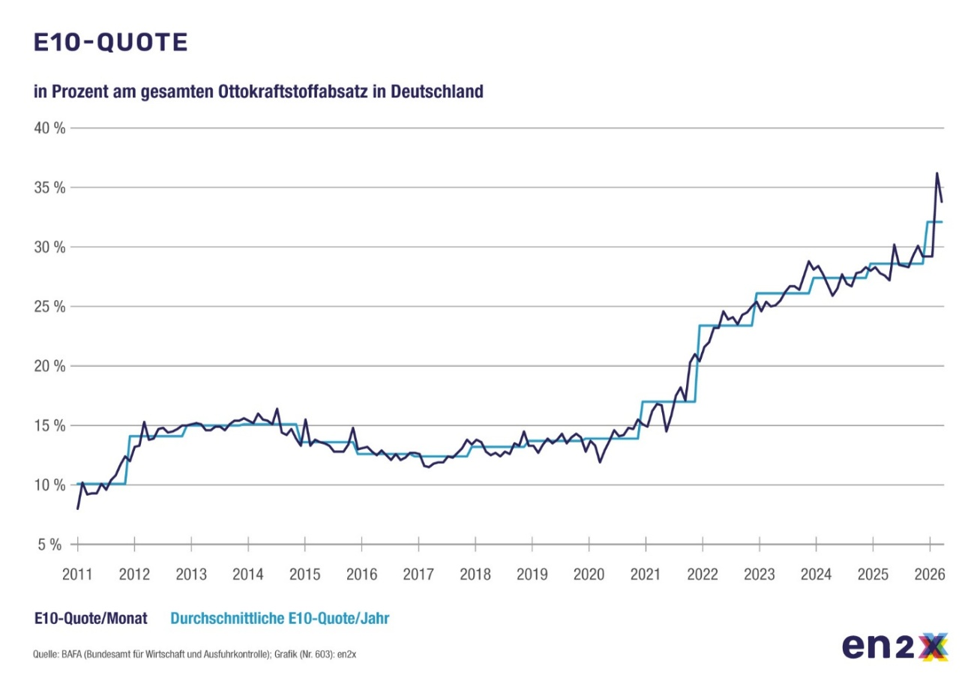Informationen zu Super E10 und Herstellerfreigaben
Seit der Einführung 2011 geben die Hersteller verbindliche Erklärungen dazu ab, ob ein Fahrzeug Super E10 verträgt oder nicht. Bei Neuwagen ist dies mit einem Blick in die Tankklappe seit 2019 leicht erkennbar, für ältere Pkw ist die Frage durch Freigabeerklärungen der Hersteller und Importeure zu beantworten.

Die wichtigsten Informationen zum Kraftstoff sowie eine Übersicht über alle Fahrzeuge, die E10 tanken können, unter www.kraftstoffe.info oderhttps://www.dat.de/e10/

Position zum Bestandsschutz von Super E5

